Отдел по образованию,
молодежной политике и спорту
администрации Хохольского муниципального района
Воронежской области
______________________________________________________________________
ПРИКАЗ
«01» апреля 2019г. № 174
О проведении акции «Весенняя
неделя добра»
В соответствии с письмом Департамента образования, науки и молодёжной политики Воронежской области от 25.03.2019 г. №80-12/2564 в целях повышения социальной активности граждан, развития добровольческого движения и поддержки молодёжных инициатив, направленных на решение социально-значимых проблем Хохольского района
приказываю:
1. Провести районную акцию «Весенняя неделя добра» (далее Акция) с 13 апреля 2019 года по 20 апреля 2019 года.
2. Организационно-методическое руководство Акцией возложить на МБУ ДО «Дом детского творчества» (Попова О.В.)
2.Утвердить прилагаемые:
2.1. Состав оргкомитета с правами жюри по проведению Акции (Приложение 1);
2.2. Положение о районной акции «Весенняя неделя добра» (Приложение 2);
3. Рекомендовать руководителям образовательных учреждений:
3.1. Обеспечить участие обучающихся в Акции;
3.2.Составить общий план проведения Акции в образовательном учреждении, направить его на электронную почту ddthoh@yandex.ru в срок до 9 апреля 2019 года
3.3. Подать заявку на участие в Акции через систему ЕИС «Добровольцы России» в срок до 17.00 часов 11 апреля 2019 года, а также на электронную почту dobro36@inbox.ru.
3.2. Отчёт об участии в Акции (Приложение 3) с приложением фотоматериалов направить в МКУ ДО «Дом детского творчества» в срок до 25.04.2019 г. 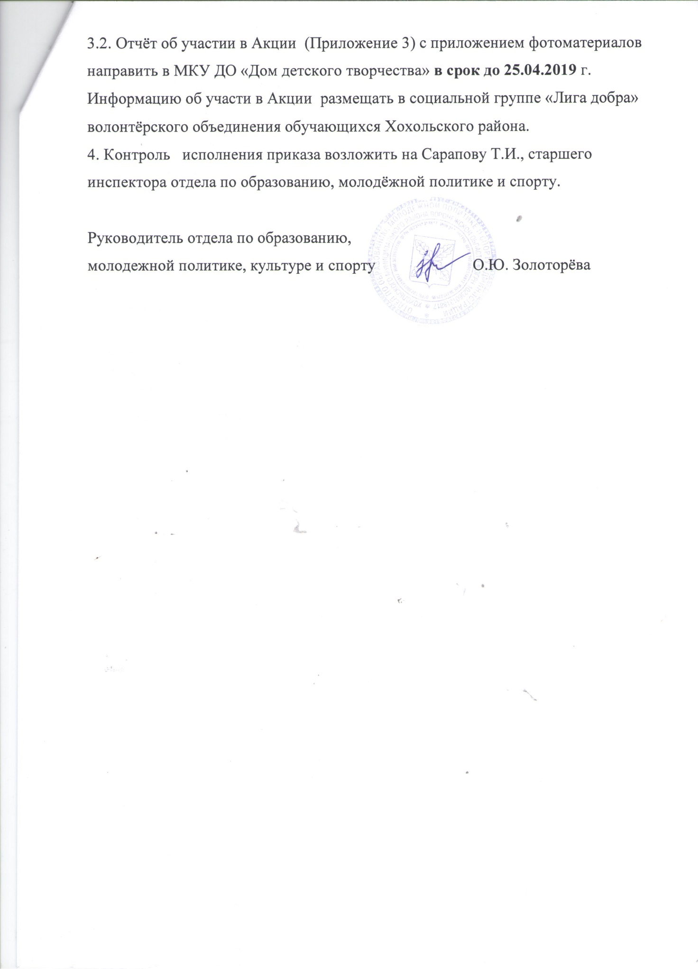

Приложение 1
к приказу №174 от 01 апреля 2019 года

Состав
организационного комитета с правами жюри Акции
«Весенняя неделя добра»

- Сарапова Т.И. - старший инспектор отдела по образованию, молодёжной политике, культуре и спорту.
- Ярмонов С.И. – инспектор администрации Хохольского муниципального района (по согласованию)
- Бодякина Т.Н. – руководитель Общественной палаты Хохольского района (по согласованию)
- Попова О.В. – директор МБУ ДО «Дом детского творчества»
- Кожевникова Е.А. – руководитель волонтёрского объединения «Лига добра» обучающихся Хохольского района, методист МБУ ДО «Дом детского творчества»
- Закандыкина О.В. - методист МБУ ДО «Дом детского творчества»

Приложение 2
к приказу №174 от 01 апреля 2019 года

ПОЛОЖЕНИЕ
о проведении районной акции
«Весенняя неделя добра»

Общие положения.
Акция «Весенняя неделя добра» (ВНД) - ежегодная общероссийская добровольческая акция, которая впервые была проведена в 1992 году добровольцами Москвы как акция помощи нуждающимся людям и называлась «Пасхальная Благотворительная Неделя». С 1997 года ВНД - это Всероссийская добровольческая акция, объединяющая усилия детей, молодежи и взрослых, небезразличных к судьбе России. Все общественно полезные мероприятия и проекты, осуществленные на добровольной основе гражданами и организациями в дни проведения акции, покажут объем уже проделанной работы, а также скорректируют стратегическое направление в развитии добровольческого движения области.
Главные принципы участия в ВНД – добровольность и инициативность участия, возможность выбора точки приложения сил, творческий подход к нахождению наиболее эффективного решения проблемы, постоянный поиск и привлечение партнеров к добровольческой деятельности.

Цели и задачи.
Цель акции - содействие укреплению гражданского общества, а также консолидации усилий граждан, общественных, государственных, некоммерческих и коммерческих организаций для совместного решения социально значимых проблем Воронежской области.
Задачи акции – повышение социальной активности граждан, развитие добровольческого движения и поддержка молодежных инициатив, направленных на решение социально значимых проблем местного сообщества.

Организаторы акции.
Организаторами акции в Воронеже и Воронежской области являются: департамент образования, науки и молодежной политики Воронежской области и государственное бюджетное учреждение Воронежской области «Областной молодёжный центр», а также некоммерческие организации, осуществляющие добровольческую деятельность.
Для достижения целей и задач акции оргкомитетом осуществляется следующая деятельность:
- Коллективное планирование хода проведения акции;
- Координация деятельности муниципальных образований в рамках акции;
- Информирование широкого круга заинтересованных организаций;
- Обеспечение информационного сопровождения;
- Реализация серии акций;
- Подведение итогов акции.

Участники акции.
Участниками являются организации и лица, разделяющие цели акции «Весенняя неделя добра» и подавшие в оргкомитет заявку не позднее 17:00 часов 11 апреля 2019 года на мероприятие «Областная акция «Весенняя неделя добра» в системе ЕИС «Добровольцы России» пользователя Ресурсный центр поддержки добровольчества (волонтерства) в Воронежской области (http://добровольцыроссии.рф/organizations/496745/info). Рекомендации по участию в мероприятиях акции и предоставлению дополнительных материалов размещены на сайте mol36.ru.
В акции могут принять участие:
- Общественные организации и инициативные группы Хохольского района;
- Комитеты территориального общественного самоуправления,
- Учреждения образования всех типов,
- Граждане района, разделяющие идеи добровольчества и благотворительности,
- Другие заинтересованные организации.

Сроки и порядок проведения акции.
Весенняя неделя добра в Хохольском районе будет проходить с 13 апреля по 20 апреля 2019 года.
Акция представляет собой ряд мероприятий различной направленности. Участники самостоятельно принимают решение о содержании мероприятий в своей организации. Общий план коалиционной акции составляется на основе заседания организационного комитета, состоящего из представителей некоммерческих организаций, добровольческих проектов и иных организаций.
Для подведения итогов акции участники подают в оргкомитет отчет о проделанной работе по установленной форме не позднее 25 апреля 2019 года. К текстовому отчету рекомендуется приложить фотоматериалы (в формате .jpeg или .jpg).

Направления деятельности | Мероприятия
Событийное добровольчество  Открытие и закрытие «Весенней недели добра» | Задача – активизировать ресурсы граждан и организаций для решения социально значимых проблем.  Возможные мероприятия:  - распространение информации об акции, приглашение на мероприятия ВНД;  - мероприятия, направленные на выявление и решение социальных проблем;  - презентация добровольческих объединений и их планов работы;  - работа агитбригад, парад/марш добровольцев на площадках города, района;  - проведение уроков добра, благотворительных акций;  - проведение флешмобов и других массовых акций.
Экологическое добровольчество | Задача – привлечение внимания к экологическим проблемам своего города, области, планеты, приобщение к родной природе.  Возможные мероприятия:  - акции по привлечению внимания общественности к экологическим проблемам, проблеме курения в общественных местах;  - просвещение и обучение, уроки экологии;  - экологические акции, марафоны, субботники;  - благоустройство территории;  - посадка деревьев;  - разработка и проведение научно-исследовательских проектов, лабораторий, экспедиций;  - флешмобы экологической направленности;  - фотомарафон ««И это всё у нас!», во время которого запечатлеть все свалки, наиболее замусоренные места;  - поход в ботанический сад;  - выставка домашних растений.
Помощь животным | Задача – повышение уровня сознания о необходимости защиты окружающей среды, защиты животных.  Возможные мероприятия:  - помощь приютам, уборка и кормление животных, находящихся в приютах;  - шествие с домашними животными по улицам города;  - посещение зоосада.
Помощь детям, в том числе оказавшимся в трудной жизненной ситуации | Задача - привлечение внимания к проблемам и оказание добровольческой помощи детям, находящимся в трудной жизненной ситуации, детям-сиротам и находящихся под опекой  - активизация ресурсов граждан и организаций для организации «доброго пространства» для детей.  Возможные мероприятия:  - сбор благотворительных пожертвований, одежды, игрушек, книг и передача их нуждающимся;  - оказание помощи многодетным, неполным, молодым семьям, а также людям, живущим вне семьи;  - организация игр, экскурсии, посиделок с детьми;  - организация театрализованного представления;  организация мастер-классов «Очумелые ручки».  - проведение обучающих мастер-классов, тренингов для детей из интернатных учреждений.
Помощь людям с ОВЗ | Задача – оказание помощи людям с ограниченными возможностями здоровья, создание инклюзивного пространства для коммуникации  Возможные мероприятия:  - соревнования для людей с ограниченными возможностями;  - проведение обучающих мастер-классов, тренингов для детей из интернатных учреждений.  - проведение «добрых уроков» для детей с ограниченными возможностями здоровья
Помощь ветеранам | Задача – привлечение внимания к проблемам и оказание добровольческой помощи социально незащищенным группам населения, патриотическое воспитание, знакомство с историей своей страны, оказание помощи ветеранам ВОВ, пожилым людям.  Возможные мероприятия:  - оказание адресной помощи пожилым, ветеранам ВОВ, инвалидам, переселенцам, беженцам;  - сбор благотворительных пожертвований и передача их нуждающимся;  - мероприятия, посвященные ВОВ, с участием ветеранов, проведение благотворительных концертов для инвалидов;  - поздравления и подарки ко Дню Победы;  - оказание профессиональных услуг на добровольческих началах (консультации – юридические, психологические, медицинская помощь и т.д.).  - проведение просветительской, консультационной работы  с ветеранами/пенсионерами;  - встречи с ветеранами, оказание социально-бытовой помощи;  - установление патронажа над пожилыми людьми;  - поисковая работа;  - организация клубов общения, клубов по интересам «Поговорим!», «Добрый вечер добрым людям», «С песней по жизни!»;  - просмотр советских фильмов со старшим поколением, беседы, обсуждения.  - просмотр кино под открытым небом (фильмы о войне);  - плакаты о подвигах участников ВОВ;  - теле-радио передачи на тему добра и патриотизма;  - выставки и иные информационные мероприятия;  акции в социальных столовых и т.д.
Благоустройство памятных мест, охрана объектов культуры | Задача – знакомство с историей своего края, решение актуальных проблем города и области.  Возможные мероприятия:  - возложение цветов к мемориалам;  - уборка памятников;  - уроки истории и краеведения, в т.ч. для детей и молодежи из социально незащищенных слоев населения;  - облагораживание памятников, исторических мест;
Спортивные мероприятия, пропаганда здорового образа жизни | Задача – привлечение внимания граждан к проблеме охраны здоровья, популяризация здорового образа жизни.  Возможные мероприятия:  - проведение утренних зарядок, пробежек, спортивных соревнований;  - соревнования для людей с ограниченными возможностями;  - уроки здоровья, популяризация здорового образа жизни;  - мероприятия спортивной направленности;  чемпионат по иным нетрадиционным видам спорта;
Пропаганда донорства крови, акции по сдаче крови | Задача – привлечение внимания граждан к проблеме охраны здоровья, популяризация здорового образа жизни.  Возможные мероприятия:  - проведение акций по сдаче донорской крови;  - проведение лекций с советами и рекомендациями по сдаче крови;

Приглашаем заинтересованные организации войти в состав организационного комитета или присоединиться к участникам акции.
Для обеспечения информационного сопровождения акции к участию приглашаются члены молодежных организаций и студенты, изучающие или интересующиеся связями с общественностью.

КОНТАКТНАЯ ИНФОРМАЦИЯ

Сайты | E-mail | Телефон
http://vk.com/volonter36  http://vk.com/vnd_vrn  http://www.mol36.ru  http://добровольцыроссии.рф | Dobro36@inbox.ru | 8(473) 253-10-40  Ресурсный центр поддержки добровольчества (волонтерства) в Воронежской области

Приложение.
Отчет участника ежегодной добровольческой акции «Весенняя неделя добра 2019».
№ п/п | Муниципальный район/  городской округ | Название организации/  коллектива | Руководитель коллектива/  куратор акции | Контактная информация (телефон – с указанием кода, e-mail) | Мероприятия, проводимые в рамках акции | Количество добровольцев, принимающих участие | Количество благополучателей
1
2
3

